Bonuspunkte Wartespiele:
Zauberzeugnis


- Station:Rechenrätsel
Lösungswort:

- Station: Passworträtsel
Passwort:

- Station:Sphinxrätsel
- Lösung:
- Lösung:
- Lösung

- Station: Gitterrätsel
Gefundene Wörter:

Noten:
O = Ohnegleichen
E = Erwartungen übertroffen
A = Annehmbar
M = Mies
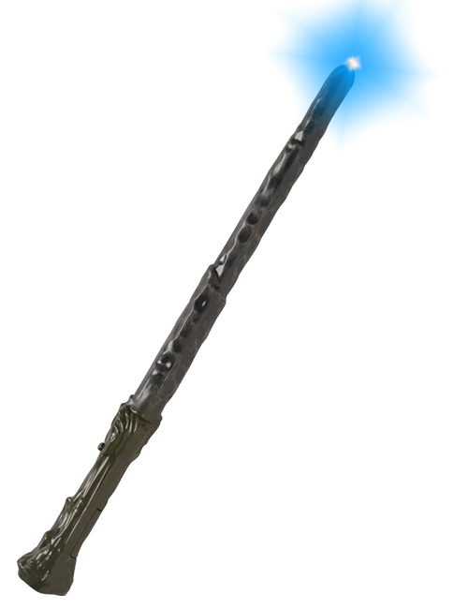
- Station: Zaubersprüche 3.Station: Der Stein der Weisen 1

Anzahl: Fluffy
Note: Töne: Note:

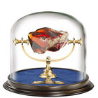
Teufelsschlingen: Zeit:
Note:

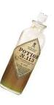
2. Station: Zaubertränke 4. Station: Der Stein der Weisen 2

Gefundene Zutaten: Zauberschach
Note: Figuren:
Note:

Flaschenrätsel
Zeit:
Note:

